Комитет по здравоохранению Правительства Санкт-Петербурга
Государственное учреждение здравоохранения

БЮРО СУДЕБНО-МЕДИЦИНСКОЙ ЭКСПЕРТИЗЫ
195067, г. Санкт-Петербург, Екатерининский пр., д. 10, тел. (812) 544-1717, факс (812) 545-0340;
e-mail: sudmed@zdrav.spb.ru d

Начальникам бюро судебно-медицинской экспертизы
органов управления здравоохранением субъектов РФ
Заведующим кафедрами (курсами) судебной медицины

Уважаемые коллеги!

Напоминаем, что в соответствии приказом Заместителя министра здравоохранения и социального развития Российской Федерации № 3117-РХ от 30.04.2006 г., а также приказом Министерства здравоохранения и социального развития Российской Федерации, Российской академии медицинских наук и Российской академии наук «О планах научно-практических мероприятий на 2008 год» в г. Санкт-Петербурге 05 -06 июня 2008 г. состоится Всероссийская научно-практическая конференция «АКТУАЛЬНЫЕ ВОПРОСЫ СУДЕБНО-МЕДИЦИНСКОЙ ЭКСПЕРТИЗЫ ТРУПА» (с выставкой современного лабораторного оборудования для производства судебно-медицинских экспертиз), посвященная 90-летию Санкт-Петербургского Бюро судебно-медицинской экспертизы.
Заезд делегатов с 04 июня, отъезд – 06 июня 2008 года. Билеты на обратную дорогу необходимо приобрести заранее (самостоятельно), приобретение билетов за свой счет.
Делегаты будут размещаться в гостиницах «САНКТ-ПЕТЕРБУРГ» (Пироговская наб., д. 5/2) и «КОЛОМЯЖСКИЙ ВИЗИТ» (ул. Чистяковская, д. 4).
Круглосуточный штаб и первичная регистрация иногородних делегатов производится в гостинице «Санкт-Петербург». Круглосуточный телефон для связи: 8-952-229-10-55 (работает с 03 по 07 июня 2008 г.).
До штаба в гостинице «Санкт-Петербург» от ВСЕХ ж/д вокзалов можно добраться на метро до станции «Площадь Ленина», далее либо пешком (10 мин.), либо на маршрутном такси № 30 (см. план-схему).
От аэропорта – на маршрутном такси или рейсовом автобусе № 39 до станции метро «Московская», а затем до станции метро «Площадь Ленина» (далее либо пешком 10 мин., либо на маршрутном такси № 30).
Проживание в гостинице за счет делегатов. Цены на проживание в гостиницах от 1300 руб./сут. (за 1 место в 2-х местном номере) до 4820 руб./сут. (люкс). В стоимость проживания включен завтрак (шведский стол).
Конференция и выставка будут проходить рядом с гостиницей «Санкт-Петербург» – в конференц-зале клуба Военно-медицинской академии им. С.М.Кирова (по адресу: СПб, Сампсониевский пр., д. 1), см. план-схему.
Организационные взносы: 1) общий – в размере 3 500 рублей; 2) за пакет информационно-методический услуг (набор печатных изданий и методических руководств, СD диск) – стоимостью 7 080 рублей. Цены указаны с учетом НДС – 18%.
Организационно-финансовые вопросы проведения конференции уполномочен решать «Консалтинговый центр «Балтика-ХХI», который будет выдавать все необходимые финансовые документы. Генеральный директор Центра – Петрова Ирина Николаевна, моб.тел. 8 (921) 959-0089. Раб. тел. (812) 347-7147. Тел./факс (812) 3477146.
e-mail: rmmagazine@rmmagazine.ru, irinaiic@inbox.ru
Банковские реквизиты для перечисления регистрационного взноса:
ООО «Консалтинговый центр «Балтика- ХХI»
Расчетный счет р/с 40702810800000009959
ОАО «БАЛТИНВЕСТБАНК», Санкт-Петербург
к/с 30101810500000000705
ИНН 7801446840 КПП 780101001
БИК 044030705, ОКПО 82144486
ОГРН 1077847570811
Юридический и почтовый адрес: 194004, Санкт-Петербург, В.О., 9-я линия, д. 20, лит. А, пом. 2Н
Назначение платежа: « Регистрационный взнос за участие в конференции «Актуальные вопросы судебно-медицинской экспертизы трупа» и пакет информационно-методических услуг (в том числе НДС) »

Начальник Бюро
ЛАВРЕНТЮК Георгий Петрович 8(812) 544-5053; 8(812) 544-1717 (секретарь)

Заместитель начальника бюро по экспертной работе
ИСАКОВ Владимир Дмитриевич 8(812) 545-3029; 8(812) 544-1717 (секретарь)

факс (812) 545-0340;
e-mail: sudmed@zdrav.spb.ru d
Технический секретарь конференции
ОСИПОВА Екатерина Львовна 545-99-74

Телефон для экстренной связи в дни конференции (горячая линия) 8-952-229-10-55

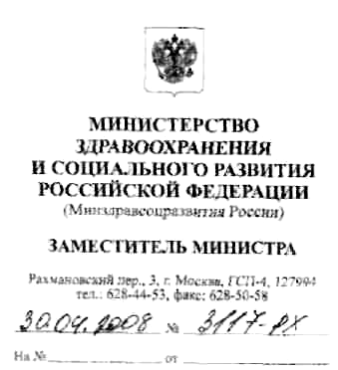
Руководителям органов управления здравоохранением субъектов Российской Федерации
Директорам научных организаций Росздрава, Росмедтехнологий, ФМБА России
Ректорам высших медицинских образовательных учреждений Росздрава

О проведении Всероссийской научно-практической конференции «Актуальные вопросы судебно-медицинской экспертизы трупа»
Министерство здравоохранения и социального развития Российской Федерации сообщает, что 5-6 июня 2008 года в г. Санкт-Петербурге состоится Всероссийская научно-практическая конференция «Актуальные вопросы судебно-медицинской экспертизы трупа».
Организаторами данной конференции являются – Федеральное государственное учреждение «Российский центр судебно-медицинской экспертизы Федерального агентства по здравоохранению и социальномуразвитию»,Санкт-Петербургское государственное учреждение здравоохранения «Бюро судебно-медицинской экспертизы» Комитета по здравоохранению Правительства Санкт-Петербурга, и государственное учреждение здравоохранения «Бюро судебно-медицинской экспертизы Комитета по здравоохранению Ленинградской области».
На конференции будут рассмотрены следующие вопросы:
- Организационные и процессуальные основы производства судебно-медицинской экспертизы трупа.
- Участие врача судебно-медицинского эксперта в осмотре трупа на месте его обнаружения.
- Забор и изъятие объектов для дополнительных лабораторных и инструментальных экспертных исследований.
- Методологические основы построения судебно-медицинского диагноза и выводов эксперта.
- Особенности судебно-медицинской экспертизы плодов, трупов новорожденных,расчлененных,скелетированных, гнилостно-измененных и кремированных трупов.
Учитывая то, что конференция является значимым мероприятием, считаем возможным рекомендовать руководителям органов управления здравоохранением субъектов Российской Федерации, директорам научных организаций, ректорам высших образовательных медицинских учреждений решить вопрос о командировании специалистов для участия в работе конференции.
Контактные телефоны оргкомитета
в г. Москве:
+7(495)9456380,доб.128; +7(495)9456380,доб.131; e-mail:rc-sme-rf@mtu-net.ru;rcsme@sudmed.info;
в г. Санкт-Петербурге:
+7(812)5445053; +7 (812)5443029;
e-mail: sudmed@zdrav.spb.ru ; spb@sudmed.info

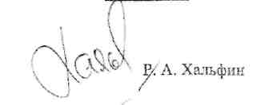

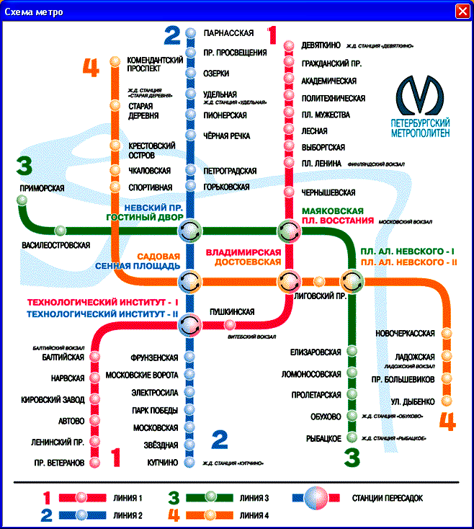

Гостиница
«Коломяжский
Визит»

Гостиница
С-Петербург

Московский
вокзал

Балтийский
вокзал

Витебский
вокзал

Аэропорт
ПУЛКОВО

М
М
Литейный мост
ФИНЛЯНСКИЙ ВОКЗАЛ
Выход из метро
на ул. Лебедева
ул. Комсомола
река НЕВА
Крейсер Аврора
ул. Боткинская
КПП
КПП
СХЕМА
движения на конференцию
5-6 июня 2008 г.
река НЕВА

ул. Лебедева

ул. Боткинская

Территория

ВОЕННО-МЕДИЦИНСКОЙ АКАДЕМИИ

(ВМедА)

Ресторан
«Наша поляна»
Финский переулок

Гостиница
Санкт-Петербург
Выход из метро
на пл. Ленина

Клуб
ВМедА

Остановка
маршрутки № 30

Причал
экскурсионных
катеров

